姓 名： | 罗学鹏 | 性 别： | 男
  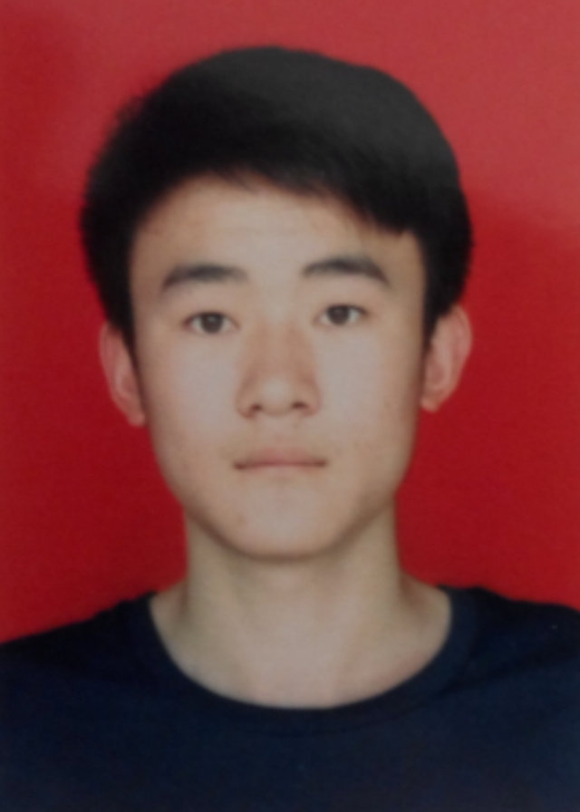
出生年月： | 1995.09 | 民 族： | 汉
学 历： | 本科 | 专 业： | 计算机科学与技术
工作经验： | 1年 | 联系电话： | 17862966963
毕业学校： | 山东师范大学 | 电子信箱： | 623978984@qq.com
住 址： | 山东省章丘市相公镇十九郎村
个人简介：
计算机科学与技术专业背景，多次软件开发测试经历，专业基础丰富
精通多种计算机语言，熟悉测试流程
工作经历：
2014.3—至今 | XX通信有限公司 Android软件开发实习生
参与Android在线聊天软件开发
自定义数据库的搭建和数据查询、添加及数据的封装操作
2011.7—2011.8 | XX网络科技有限公司 软件测试实习生
 | 在MTK手机平台上对多媒体软件（手机电视、视频交友、播放器）进行测试
个人能力：
英语水平： | 英语听、说、读、写流利， CET6
计算机水平： | 2015年获上海计算机等级考试3级（数据库）证书
专业技能： | JAVA，C，LOADRUNNER（性能测试），QTP（功能测试）
教育背景：
2014.09--2018.07 | 山东师范大学 计算机科学与技术 本科
 | 获得国家奖学金（2014-2015学年度）
求职意向岗位：
软件测试工程师

